Завершены ремонтные работы в муниципальном автономном учреждении дополнительного образования детей "Поддорская музыкальная школа". Ремонту подверглись коридоры школы, актовый зал и класс хореографии. На проведение ремонтных работ из муниципального бюджета района было выделено 1800 тысяч рублей. В результате проведенных работ полностью заменены полы, произведена замена вентиляции и электропроводки, заменены оконные и дверные блоки. Воспитанники Поддорской музыкальной школы получили возможность заниматься творчеством в новых, красивых, современных помещениях. Большая помощь в ремонте данного объекта была оказана социальным партнером нашего района - компанией "ZENDEN", генеральным директором которой является наш земляк Павлов Андрей Васильевич.
Ремонтные работы в МАУ ДОД "ПМШ" осуществлялись ООО "ПЛАЗМОН ПЛЮС". Договорные обязательства по проведению всех видов работ были выполнены качественно и в срок. Кроме того, руководством компании была оказана спонсорская помощь МАУ ДОД "ПМШ"
Так было… |  |  |  | Так стало…
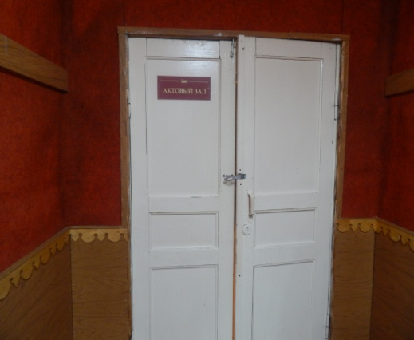 |  |  | 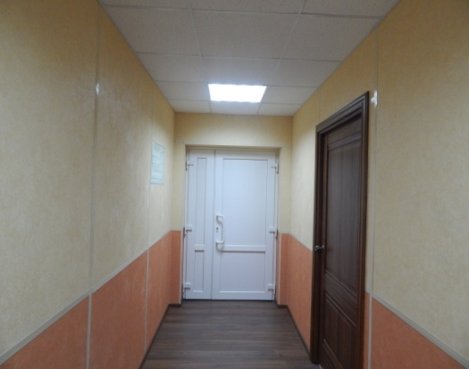
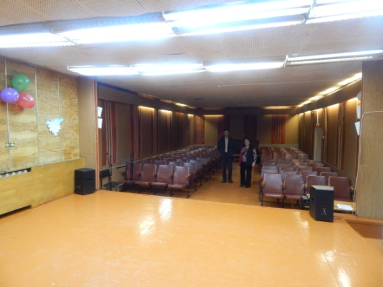 |  |  | 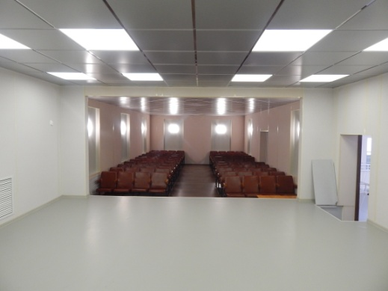
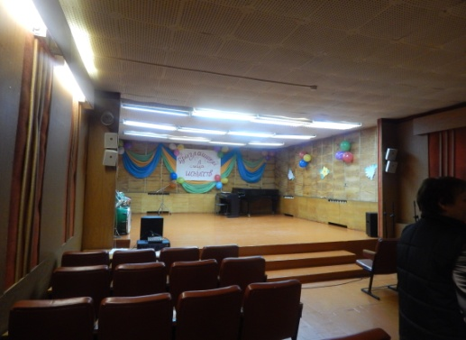 |  |  | 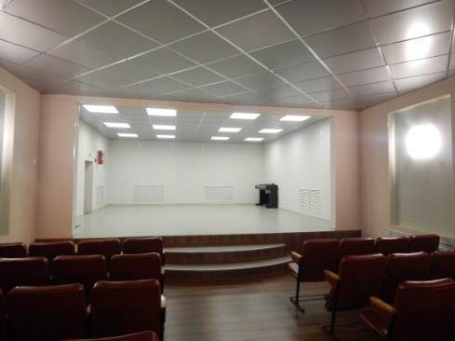
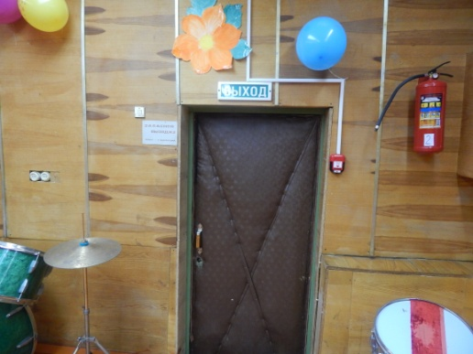 |  |  | 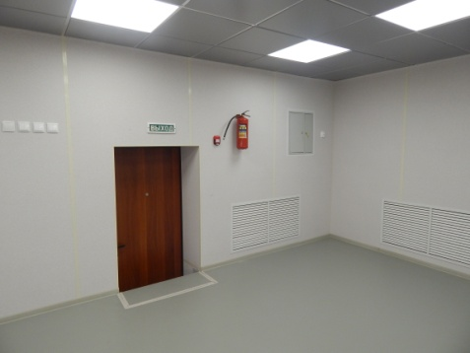
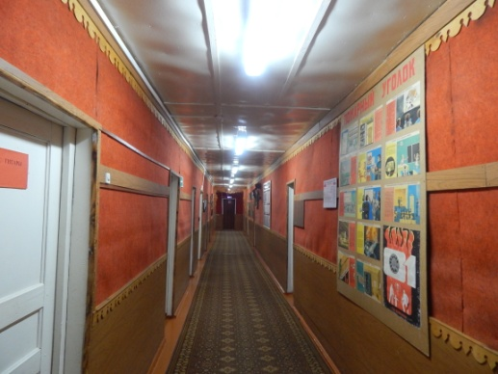 |  |  | 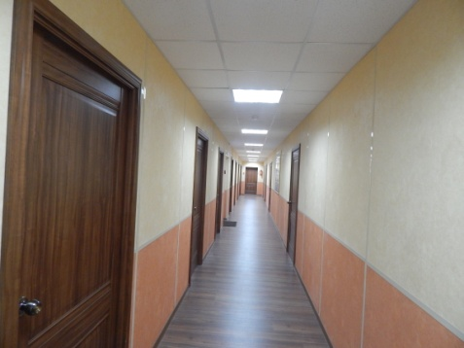
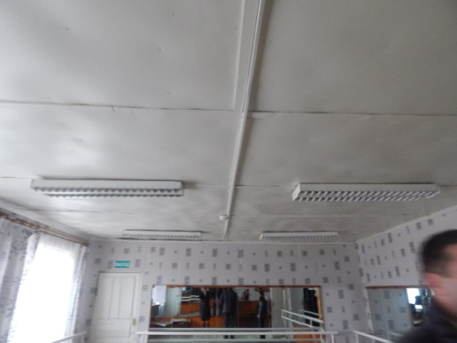 |  |  | 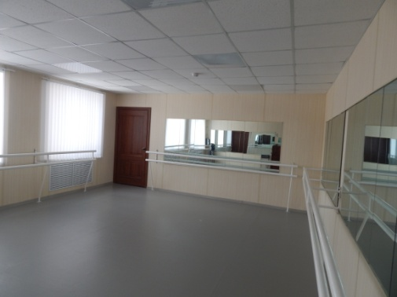
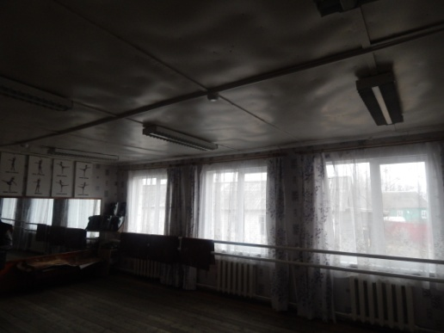 |  |  | 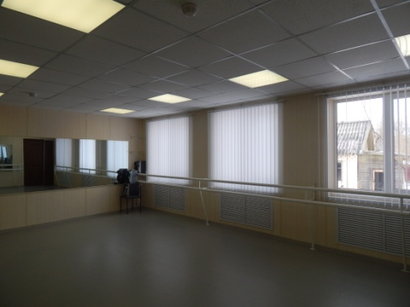
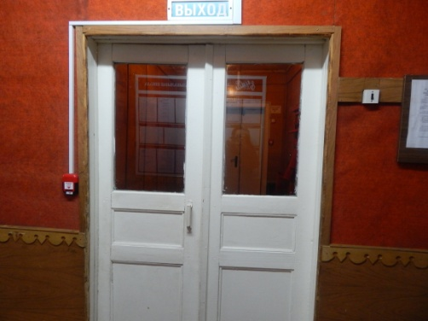 |  |  | 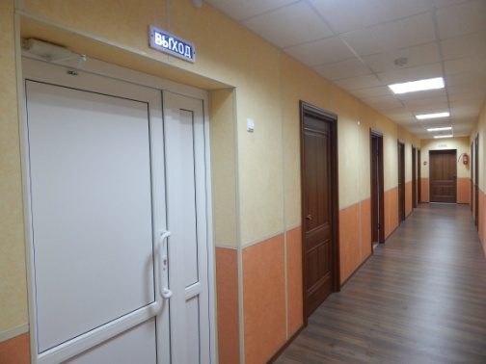
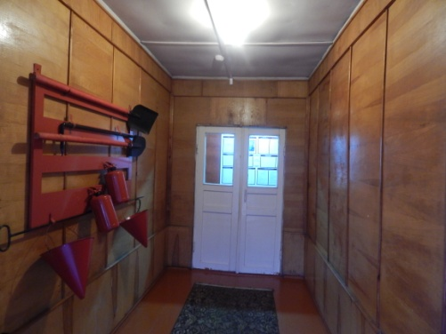 |  |  | 